Дата урока | Учебные материалы | Задание | Выполнить до
15.11.2021 | Роль родного языка в жизни человека. Основные функции языка. | Ознакомиться с теоретическим материалом, сделать конспект в тетради. | 29.11.2021
01.11.2021 | Использование диалектов, просторечий в художественной литературе | Прочитать теоретический материал (документ), записать краткий конспект, письменно сделать задание (в документе) | 15.11.2021

15.11.2021

Язык относится к тем общественным явлениям, которые действуют на всем протяжении существования человеческого общества.

Главное назначение языка – средство общения людей. Он неразрывно связан с мышлением, сознанием человека, служит средством формирования и выражения мыслей.

Язык в своем развитии прошел долгий путь. Развитие языка позволило людям закреплять свой разнообразный опыт, передавать его из поколения в поколение, что способствовало повышению материального уровня жизни, прогрессу науки, техники, культуры.

Ключевое слово в сочетании «современный русский язык» слово русский. Это язык, созданный народом, на котором он строит свою культуру; для русского человека он – родной.

Среди более двух с половиной тысяч языков (по другим данным – около 3 500), известных на земном шаре, русский язык является одним из распространенных и удовлетворяет языковые потребности не только русских, но и людей других национальностей, живущих в России и за ее пределами.

Язык – это не явление природы, а, следовательно, биологическим законам не подчиняется. Язык возникает именно в социуме. Возникает стихийно, постепенно превращается в самоорганизующуюся систему, которая призвана выполнять в обществе определенные функции.

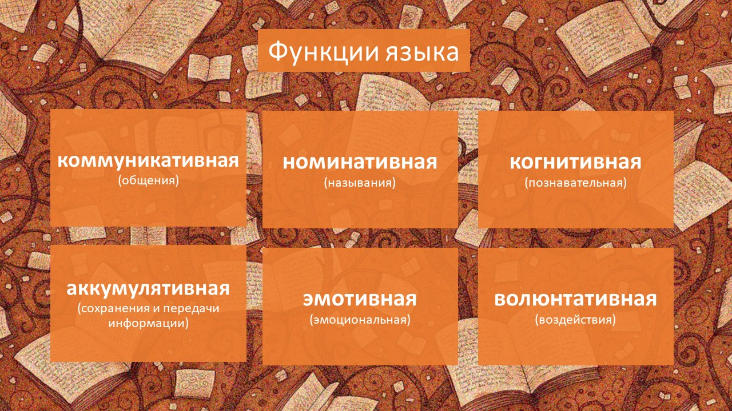

Основополагающими функциями языка являются:

1. Номинативная. С помощью слов мы называем предметы, понятия, описываем признаки и действия, абстрактные понятия, разные явления окружающей действительности.
2. Коммуникативная (функция общения) заключается в способности языка служить средством общения между людьми. Язык располагает единицами, необходимыми для построения сообщений, правилами их организации и обеспечивает возникновение сходных образов в сознании участников общения. С точки зрения культуры речи коммуникативная функция предполагает установку участников речевой коммуникации на плодотворность и взаимную полезность общения, а также общую нацеленность на адекватность понимания речи.
3. Когнитивная функция. Общение людей предполагает определенные знания у них об окружающей действительности, а одним из универсальных и эффективных средств познания окружающего мира является язык. Тем самым язык выполняет также познавательную или когнитивную, функцию. С помощью языка происходит в значительной степени познание, изучение окружающего мира. Русский язык обеспечивает преемственность культурных традиций народа, возможность возникновения и развития мощного потока национальной литературы.

Частными функциями языка являются:

1. Экспрессивная (функция выражения внутреннего состояния говорящего). Экспрессивная функция позволяет языку служить средством выражения внутреннего состояния говорящего, не только сообщать какую-то информацию, но и выражать отношение говорящего к содержанию сообщения, к собеседнику, к ситуации общения. Язык выражает не только мысли, но и эмоции человека.
2. Эстетическая (функция создания прекрасного средствами языка). Эстетическая функция заключается в том, чтобы сообщение своей формой в единстве с содержанием удовлетворяло эстетическое чувство адресата. Эстетическая функция характерна в первую очередь для поэтической речи (фольклора, художественной литературы), но не только для неё - эстетически совершенной может быть и публицистическая, и научная речь, и обыденная разговорная речь. Эстетическая функция предполагает богатство и выразительность речи, её соответствие эстетическим вкусам образованной части общества.
3. Аккумулятивная функция. Язык в этой функции выступает связующим звеном между поколениями, служит "хранилищем" и средством передачи внеязыкового коллективного опыта.
4. Мыслеформирующая (функция воплощения и выражения мысли). Мыслеформирующая функция заключается в том, что язык служит средством оформления и выражения мысли. Структура языка органически связана с категориями мышления.
5. Фатическая (контактоустанавливающая) функция– функция создания и поддержания контакта между собеседниками (формулы приветствия при встрече и прощании, обмен репликами о погоде и т.п.). Содержание и форма фатического общения зависят от пола, возраста, социального положения, взаимоотношений собеседников, однако в целом они стандартны и минимально информативны. Фатическое общение помогает преодолевать некоммуникабельность, разобщенность;
6. Конативная функция – функция усвоения информации адресатом, связанная с сопереживанием (магическая сила заклинаний или проклятий в архаическом обществе или рекламные тексты в современном);
7. Апеллятивная функция – функция призыва, побуждения к тем или иным действиям (формы повелительного наклонения, побудительные предложения и т.п.);
8. Эстетическая функция – функция эстетического воздействия, проявляющаяся в том, что читающий или слушающий начинает замечать сам текст, его звуковую и словесную фактуру. Отдельное слово, оборот, фраза начинают нравиться или не нравиться. Речь может восприниматься как нечто прекрасное или безобразное, т.е. как эстетический объект;
9. Метаязыковая функция (речевой комментарий) – функция истолкования языковых фактов. Использование языка в метаязыковой функции обычно связано с трудностями речевого общения, например, при разговоре с ребенком, иностранцем или другим человеком, не вполне владеющим данным языком, стилем, профессиональной разновидностью языка. Метаязыковая функция реализуется во всех устных и письменных высказываниях о языке – на уроках и лекциях, в словарях, учебной и научной литературе о языке.

01.11.2021

Общенародной лексике, составляющей словарную основу современного русского литературного языка, противостоят группы слов, которые известны лишь ограниченному кругу лиц, объединенных территориально-диалектной или социальной общностью, а также используемые в специфической сфере обиходного, устно-разговорного языка.
Совокупность лексических единиц, которые составляют специфическую принадлежность того или иного территориального диалекта и распространены в речи только местного населения, образует диалектную лексику.
Просторечие, в отличие от диалекта, является общенациональным вариантом языка. В этом оно сближается с литературным языком.
Однако, в отличие от литературного языка, просторечие не обладает ни нормированностью, ни полифункциональностью. Основная сфера его применения – бытовая устная речь. Это речь не очень образованного (т.е. не вполне овладевшего литературным языком) населения.
Просторечие реализуется в узкой сфере общения (семья, двор, рынок, улица, очередь и т.п.) в устной форме.
Диалектная и просторечная лексика остается за пределами литературного языка и находит применение лишь в устной речи народа. Кроме этого, диалектную лексику могут использовать писатели в художественных произведениях для речевой характеристики персонажей или общей стилизации речи.

Диалектная лексика
Диалект - это местная разновидность языка, говор, а диалектология – раздел языкознания, изучающий эти самые диалекты.
Диалекты имеют в своём составе значительное количество самобытных народных слов, известных только в определённой местности.
В диалектах запечатлелся самобытный язык русского народа, в отдельных чертах местных говоров сохранились реликтовые формы древнерусской речи, которые являются важнейшим источником восстановления исторических процессов, затронувших когда-то наш язык. Многие диалектные слова проникают в литературный язык, постепенно закрепляются в нем и даже утрачивают диалектную специфику. Такие слова воспринимаются говорящими как слова литературного языка с тем или иным оттенком эмоциональности и экспрессивности.
Именно таким образом в XIX в. вошли в литературный язык и постепенно утратили в нем диалектную специфику следующие слова: голодовка, детвора, зазнайка, неразбериха, нудный и т.п.

Просторечная лексика
Просторечие представляет собою неоднородную по составу и всегда размытую в своих границах языковую сферу, в которой сложно взаимодействуют нелитературная речь малообразованных городских жителей, областные говоры, отчасти разговорная форма литературного языка, профессиональная речь.

Просторечие - особенно в сфере синтаксиса - очень часто не может быть четко отграничено от разговорной формы литературного языка: здесь много общего. Безусловно просторечными являются только те языковые средства, которые или окрашены экспрессией подчеркнутой грубости, или явно и ощутимо противоречат литературной норме, воспринимаются как безусловно неправильные. Просторечие обладает еще более сниженной окраской и всегда экспрессивно. В просторечной лексике выделяется собственно просторечная лексика (забулдыга, воображать ) и грубо-просторечная лексика, или вульгарная (мямля, балаболка ).

Особое место среди функциональных стилей занимает стиль художественной литературы. Самая характерная черта этого стиля – образность. Автор так подбирает слова, чтобы читатель мог увидеть конкретные предметы, «услышать» голос природы, то есть он создает зрительные и слуховые образы.
Таким образом, в художественном произведении слово служит средством создания художественного образа, то есть выполняет художественную функцию. Воздействуя не только на интеллект, но и на чувства, художественное произведение отличается эмоциональностью.
Образность создается особым подбором и сочетанием слов в изобразительных целях, использованием ярких эпитетов, сравнений, метафор.
Эмоциональность выражается в использовании эмоционально-оценочных слов, восклицательных предложений, слов с уменьшительно-ласкательными суффиксами и так далее.
В языке художественной литературы могут употребляться языковые элементы из разных стилей, а также элементы, лежащие вне литературного языка. В речи персонажей может употребляться просторечная, жаргонная, диалектная лексика.
Один из путей проникновения диалектизмов в общеупотребительный язык – использование их писателями, изображающими жизнь народа, стремящимися передать местный колорит при описании русской деревни, создать яркие речевые характеристики деревенских жителей.
К диалектным источникам обращались лучшие русские писатели И. А. Крылов, А. С. Пушкин, Н. В. Гоголь, Н. А. Некрасов, И. С. Тургенев, Л. Н. Толстой и другие. Современные литераторы также охотно используют диалектизмы при описании деревенского быта, пейзажа, при передаче склада речи своих героев:
- Не ешь, вот и слабость, - заметила старуха.
- Может, зарубим курку – сварю бульону? Он ить скусный свежинькой-то
- Не надо. И поисть не поем, а курку решим
- Хоть счас-то не еренься! Одной уж ногой там стоит, а шио шибаршит ково-то. (Шукшин)
Следует различать, с одной стороны, «цитатное» употребление диалектизмов, когда писатель вводит их как иностилевой элемент и читатель понимает, что это речь героев, а не автора; и, с другой стороны, использование диалектизмов на равных правах с лексикой литературного языка как стилистически однозначных лексических средств.
Цитатное употребление диалектизмов в художественном тексте обычно стилистически мотивированно, если автор соблюдает чувство меры и не увлекается непонятными читателю местными словами, разъясняя те диалектизмы, которые могут затруднить восприятие.
Стремление же вводить диалектизмы в художественную речь на равных правах с литературной лексикой чаще всего получают негативную оценку. Сошлемся для примера на поэтические строки, смысл которых может остаться загадкой для читателя: «Плавал одаль белозор; Склон с прикрутицей муравится»
Иногда писатель ориентируется на критерий общедоступности, понятности текста и поэтому использует диалектизмы, которые не требуют разъяснения. Но это приводит к тому, что в художественных произведениях часто повторяются одни и те же диалектные слова, ставшие уже, по существу, «общерусскими» и утратившие связь с конкретным народным говором.
Введение в художественный текст диалектизмов этого круга уже не воспринимается как выражение индивидуальной авторской манеры. Поэтому художники слова должны выходить за рамки «междиалектной» лексики и искать свои речевые краски в местных говорах.
Таким образом, в произведениях художественной литературы, диалектные слова привлекаются для реалистического изображения быта (создания «местного колорита»), речевой характеристики действующих лиц, как средство выразительности.

Задание:

Выпишите из стихотворения А. Яшина диалектизмы:

Родные, знакомые с детства слова / Уходят из обихода: / В полях поляши-тетерева. / Лисятина-дичь, / Пересмешки-молва, / Залавок – подобье комода. / Не допускаются в словари / Из сельского лексикона: / Сугрёвушка, фыпики-снегири, / Дежень, воркуны вне закона. / Слова исчезают, как пестери, / Как прясницы и веретена.

